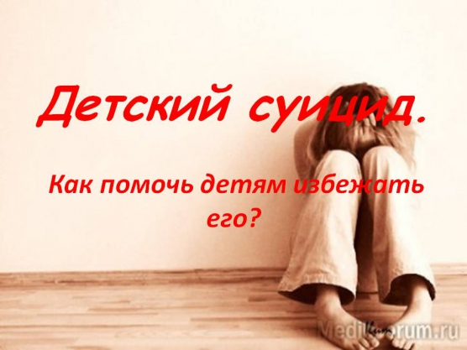 | Памятка для родителей по оценке суицидального риска и предотвращению суицида.  Уважаемые Родители!  Задумайтесь, часто ли вы улыбаетесь своему ребенку, говорите с ним о его делах, искренне интересуетесь делами в колледже, взаимоотношениями с друзьями, однокурсниками…  Ваше внимательное отношение к ребенку может помочь предотвратить беду!

Суицид – намеренное, умышленное лишение себя жизни. Суицид может иметь место, если проблема, конфликт остаются актуальными и нерешенными в течение длительного времени, и при этом ребенок ни с кем из своего окружения не делится личными переживаниями.

Будьте бдительны! Суждение, что люди, решившиеся на суицид, никому не говорят о своих намерениях, неверно.
Ребенок может прямо говорить о суициде, может рассуждать о бессмысленности жизни, что без него в этом мире будет лучше.
Должны насторожить фразы типа: «все надоело», «ненавижу всех и себя», «пора положить всему конец», «когда все это кончится», «так жить невозможно», вопросы «а что бы ты делал, если бы меня не стало?», рассуждения о похоронах.
Тревожным сигналом является попытка раздать все долги, помириться с «врагами», «обидчиками», раздарить свои вещи, особенно с упоминанием о том, что они ему не понадобятся.

Также следует обратить особое внимание на:
- утрату интереса к любимым занятиям, снижение активности, апатия, безволие;
- появление тяги к уединению, отдаление от близких людей;
- резкие перепады настроения, неадекватная реакция на слова, беспричинные слезы;
- плохое поведение в школе, прогулы, нарушения дисциплины;
- склонность к риску и неоправданным и опрометчивым поступкам;
- потеря аппетита, плохое самочувствие, бессонница, кошмары во сне;
- стремление привести дела в порядок, подвести итоги, просить прощение за все, что было;
- самообвинения или, наоборот, признание в зависимости от других;
- шутки и иронические высказывания либо философские размышления на тему смерти.
- Употребление психоактивных веществ
- Чрезмерный интерес к теме смерти
ВАЖНАЯ ИНФОРМАЦИЯ
- Повод для суицида может быть с точки зрения взрослых пустяковый
- У детей недостаточно опыта переживания страдания, им кажется, что их ситуация исключительная, а душевная боль никогда не кончится.
-Дети не осознают факта необратимости смерти, им кажется, что они смогут воспользоваться плодами своего поступка.
- Многие подростки считают суицид проявлением силы характера.
- Чаще всего дети совершают суицидальные попытки, чтобы изменить мир вокруг себя.
- Ребенку трудно просчитать ситуацию, поэтому часто демонстративные суициды заканчиваются смертью.
Важно вовремя увидеть знаки эмоционального неблагополучия!

Рекомендации родителям: помощь детям и подросткам
с суицидальными тенденциями или отчаявшимся

1. Вы должны оставаться самим собой. Остальное воспринимается как обман, пусть и непреднамеренный, звучит фальшиво и не является искренним для вас или вашего ребенка
2. В вашу задачу входит вступить с сыном или дочерью в доверительные отношения, чтобы он смог рассказать вам правду о том, что у него на уме. Нужно, чтобы он чувствовал себя на равных с вами, как с другом.
3. Что именно вы говорите (или не говорите), не столь важно. Важно, КАК вы это говорите. Если вы не можете найти нужных слов, но переживаете искреннюю заботу, ваш голос, интонация передаст ее.
4. Имейте дело с человеком, а не «проблемой». Говорите как равный, а не как старший. Если вы попытаетесь действовать как учитель или эксперт или прямолинейно разрешать проблемы (что обычно и делают родители), это может оттолкнуть вашего ребенка.
5. Сосредоточьте свое внимание. Вслушивайтесь в чувства, а не только в факты, и в то, о чем умалчивается, наряду с тем, о чем говорится. Позвольте человеку, не перебивая, излить душу.
6. Не думайте, что вам следует что-то говорить каждый раз, когда возникает пауза. Молчание дает каждому из вас время подумать.
7. Проявите искренне участие и интерес, не применяйте допроса с пристрастием. Простые, прямые вопросы («Что случилось?», «Что произошло?») для собеседника будут менее угрожающими, чем сложные, «расследующие» вопросы.
8. Направляйте разговор в сторону душевной боли, а не от нее. Ваш сын или дочь хотят рассказать вам о личных и болезненных вещах, которые трудно услышать большинству людей.
9. Постарайтесь увидеть и почувствовать ситуацию глазами вашего ребенка. Будьте на его стороне, не принимайте сторону людей, которым он может причинять боль или которые причиняют боль ему.
10. Дайте возможность сыну или дочери найти свои собственные ответы, даже если вы считаете, что знаете очевидное решение или выход.
12. Во многих случаях решения просто не существует, и ваша роль заключается в том, чтобы оказать дружескую поддержку, выслушать, быть со своим ребенком, который страдает. Предоставление времени, внимания и заботы может показаться недостаточным. Люди в состоянии горя, находящиеся в ситуации, кажущейся безвыходной, могут заставить вас чувствовать себя беспомощными и глупыми. К счастью, вы не должны обязательно выработать какое-то определенное решение, немедленно изменить жизнь или даже спасать ее. Ваш сын или дочь спасутся сами и изменят свою жизнь. Доверяйте им.
13. И последнее. Когда вы не знаете, что сказать, не говорите ничего. Но будьте рядом!

Информацию о возможности получить методическую консультацию можно по телефону:
- Региональный центр здоровьесбережения в сфере образоания (Далее РЦ ЗСО),
Местонахождение: 344000, Российская Федерация, Ростовская область, город Ростов-на-Дону, Кировский район, ул. Малюгиной, 214.
Телефон: 8 (863) 264-34-71
- Отдел социально-психологического сопровождения
Местонахождение: 344000, Российская Федерация, Ростовская область, город Ростов-на-Дону, Пролетарский район, ул.13-я линия, № 23.
Телефон: 8 (863) 251-14-10
- Диагностико-консультативный отдел, в состав которого входит центральная психолого-медико-педагогическая комиссия
Местонахождение: 344000, Российская Федерация, Ростовская область, город Ростов-на-Дону, Пролетарский район, ул.13-я линия, № 23.
Телефон: 8 (863) 253-35-77

- Экстренная психологическая помощь в России для детей, подростков и их родителей:
8-800-2000-122

